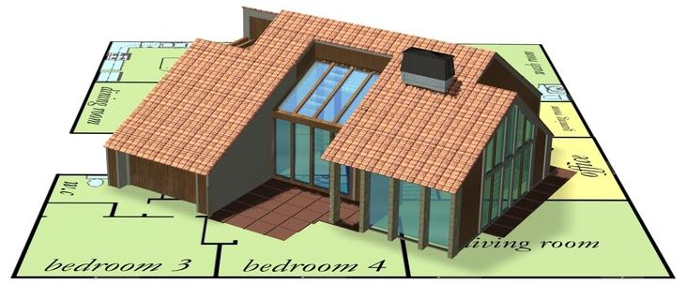
La maison bioclimatique
Chauffage et climatisation
110

Le puits canadien :

10- En complétant le croquis, explique comment fonctionne un puits canadien.

Hiver
0°C
10°C
Eté
25°C
13°C

11- En brûlant, le bois émet du CO2. Pourquoi dit-on cependant qu'il est écologique ?
__________________________________________________________________________________________________________________________________________


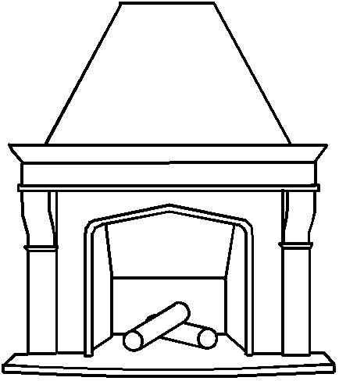


12- Quel est le principe de la géothermie ?
__________________________________________________________________________________________________________________________________________

13- Qu'est-ce qu'un panneau solaire thermique ? Qu'est-ce qu'un panneau solaire photovoltaïque ?
_______________________________________________________________________________________________________________________________________________________________________________________________________________

14- Qu'est-ce qu'un bâtiment à énergie positive ?
__________________________________________________________________________________________________________________________________________

